Resolución del Pleno del Instituto de Transparencia, Acceso a la Información Pública y Protección de Datos Personales del Estado de México y Municipios, con domicilio en Metepec, Estado de México, de fecha dos de octubre de dos mil diecinueve.
VISTOS los expedientes formados con motivo de los recursos de revisión 05197/INFOEM/IP/RR/2019 y 05199/INFOEM/IP/RR/2019 acumulados, promovidos por XXXXXXXX XXXXXXX XXXXXXXX, en lo sucesivo EL RECURRENTE, en contra de la falta de trámite y respuesta del Ayuntamiento de Almoloya del Río, en lo sucesivo EL SUJETO OBLIGADO, se procede a dictar la presente resolución con base en lo siguiente:
RESULTANDO
- En fecha ocho de mayo de dos mil diecinueve, EL RECURRENTE presentó a través del Sistema de Acceso a la Información Mexiquense, en lo subsecuente EL SAIMEX ante EL SUJETO OBLIGADO, las solicitudes de acceso a información pública, a las que se les asignaron los números 00057/ALMORI/IP/2019 y 00049/ALMORI/IP/2019, mediante las cuales requirió, lo siguiente:
Modalidad de acceso: Copias Certificadas (con costo)
00057/ALMORI/IP/2019 - 05197/INFOEM/IP/RR/2019
“copia certificada de la nomina del DIF Municipal, así como la lista de trabajadores, empleados y servidores publicos que laboran el el DIF Municipal, cargo y adscripción, correspondiente a diciembre del 2018, enero del 2019 y abril del 2019.” (Sic)
Modalidad de acceso: A través del SAIMEX y en Copias Certificadas (con costo)
00049/ALMORI/IP/2019 - 05199/INFOEM/IP/RR/2019
“Copia certificada de la nomina del Ayuntamiento correspondiente a los meses de Diciembre del 2018, enero del 2019 y abril del 2019.” (Sic)
- De las constancias que integran los expedientes electrónicos del SAIMEX se advierte que EL SUJETO OBLIGADO fue omiso en dar trámite y respuesta a las solicitudes de acceso a la información números 00057/ALMORI/IP/2019 y 00049/ALMORI/IP/2019, tal como se aprecia a continuación:
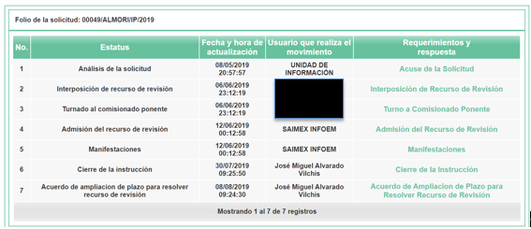
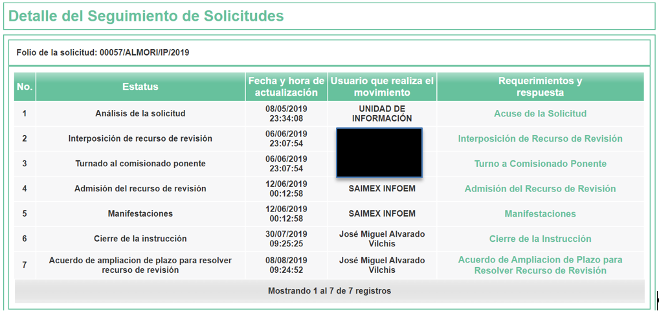
- Inconforme con la omisión del SUJETO OBLIGADO para dar respuesta a las solicitudes de información, en fecha seis de junio de dos mil diecinueve, EL RECURRENTE, a través del SAIMEX, a los que se les asignaron los números 05197/INFOEM/IP/RR/2019 y 05199/INFOEM/IP/RR/2019, en los que señaló, como acto impugnado y razones o motivos de inconformidad, lo siguiente:
No. | No. de Solicitud | No. de Recurso | Acto Impugnado | Razones o motivos de inconformidad
1 | 00057/ALMORI/IP/2019 | 05197/INFOEM/IP/RR/2019 | “No haberme proporcionado la información y documentación solicitada” (Sic)
2 | 00049/ALMORI/IP/2019 | 05199/INFOEM/IP/RR/2019
- En fecha seis de junio de dos mil diecinueve, los recursos de que se trata se enviaron electrónicamente al Instituto de Transparencia, Acceso a la Información Pública y Protección de Datos Personales del Estado de México y Municipios y con fundamento en el artículo 185, fracción I, de la Ley de Transparencia y Acceso a la Información Pública del Estado de México y Municipios, se turnó el recurso de revisión 05197/INFOEM/IP/RR/2019 a la Comisionada Eva Abaid Yapur, y el recurso de revisión 05199/INFOEM/IP/RR/2019 al Comisionado Javier Martínez Cruz, a efecto de que decretaran su admisión o desechamiento.
- En fecha doce de junio de dos mil diecinueve, atento a lo dispuesto en el artículo 185, fracciones I, II y IV de la Ley de Transparencia y Acceso a la Información Pública del Estado de México y Municipios, se acordó la admisión a trámite de los referidos recursos de revisión, así como la integración de los expedientes respectivos, mismos que se pusieron a disposición de las partes, para que en un plazo máximo de siete días hábiles, EL RECURRENTE realizara manifestaciones y alegatos, así como ofreciera los medios de prueba que a su derecho conviniera y, en el caso del SUJETO OBLIGADO, para que exhibiera los Informes Justificados correspondientes.
- Por economía procesal y con la finalidad de evitar resoluciones contradictorias, en la Vigésima Tercera Sesión Ordinaria celebrada el dieciocho de junio de dos mil diecinueve, el Pleno de este Instituto determinó acumular los recursos de revisión 05197/INFOEM/IP/RR/2019 y 05199/INFOEM/IP/RR/2019, acordando su resolución por parte de la Comisionada Eva Abaid Yapur.
- De las constancias que obran en el SAIMEX, se advierte que EL RECURRENTE omitió presentar manifestaciones y alegatos, así como ofrecer los medios de prueba que a su derecho convinieran. Por su parte, en fecha diecisiete de junio de dos mil diecinueve, EL SUJETO OBLIGADO exhibió los Informes Justificados, adjuntando para el recurso de revisión 05197/INFOEM/IP/RR/2019, el archivo electrónico denominado solicitud_00057_precios.pdf, y para el recurso de revisión 05199/INFOEM/IP/RR/2019, los archivos electrónicos denominados 15_31_dic_2018.pdf, 1_15_enero_2019.pdf, 16_30_abril_2019.pdf y solicitud_00049.pdf.
- En fecha cuatro de julio de dos mil diecinueve, la Comisionada Ponente acordó poner a la vista del RECURRENTE, los Informes Justificados, para que en un plazo de tres días hábiles manifestara lo que a su derecho conviniera, apercibiéndolo que en caso de no realizar manifestación alguna, se tendría por precluido su derecho.
En ese sentido, se advierte que, EL RECURRENTE fue omiso en realizar manifestaciones a los Informes Justificados que fueron puestos a la vista.
- En fecha cuatro de julio de dos mil diecinueve, EL SUJETO OBLIGADO remitió vía EL SAIMEX, en alcance al Informe Justificado, el archivo electrónico denominado solicitud_00057.pdf, cuyo contenido se omite en este apartado, en razón de su extensión y a que será objeto de estudio en la presente resolución.
- Una vez analizado el estado procesal que guardan los expedientes, en fecha treinta de julio de dos mil diecinueve, la Comisionada Ponente acordó el cierre de instrucción, así como la remisión de los mismos a efecto de ser resueltos, de conformidad con lo establecido en el artículo 185, fracciones VI y VIII, de la Ley de Transparencia y Acceso a la Información Pública del Estado de México y Municipios.
- En fecha ocho de agosto de dos mil diecinueve, la Comisionada Ponente acordó ampliar el plazo para resolver los recursos de revisión de mérito, por un periodo de hasta quince días hábiles, de conformidad con el artículo 181, tercer párrafo de la Ley de Transparencia y Acceso a la Información Pública del Estado de México y Municipios.
CONSIDERANDO
- Competencia. Este Instituto de Transparencia, Acceso a la Información Pública y Protección de Datos Personales del Estado de México y Municipios, es competente para conocer y resolver los presentes recursos, conforme a lo dispuesto en el artículo 6, Apartado A, de la Constitución Política de los Estados Unidos Mexicanos; el artículo 5, párrafos vigésimo segundo, vigésimo tercero y vigésimo cuarto, fracciones IV y V, de la Constitución Política del Estado Libre y Soberano de México; los artículos 2, fracción II, 13, 29, 36, fracciones I y II, 176, 178, 179, 181, párrafo tercero y 185, de la Ley de Transparencia y Acceso a la Información Pública del Estado de México y Municipios, y los artículos 9, fracciones I y XXIV y 11, del Reglamento Interior del Instituto de Transparencia, Acceso a la Información Pública y Protección de Datos Personales del Estado de México y Municipios.
- Interés. Los recursos de revisión fueron interpuestos por parte legítima en atención a que fueron presentados por EL RECURRENTE, quien formuló las solicitudes de información pública números 00057/ALMORI/IP/2019 y 00049/ALMORI/IP/2019.
- Justificación de la Acumulación de los recursos. De las constancias que obran en los expedientes electrónicos del SAIMEX, se advierte que los recursos de revisión 05197/INFOEM/IP/RR/2019 y 05199/INFOEM/IP/RR/2019, fueron presentados por el mismo RECURRENTE y ante el mismo SUJETO OBLIGADO; aunado a ello, a consideración del Pleno de este Instituto, resultó conveniente su trámite de forma unificada para evitar la emisión de resoluciones contradictorias, por lo que determinó acordar su acumulación, de conformidad con lo dispuesto en el artículo 18 del Código de Procedimientos Administrativos del Estado de México, de aplicación supletoria en términos del artículo 195 de la Ley de Transparencia y Acceso a la Información Pública del Estado de México y Municipios, que a la letra señalan:
Ley de Transparencia y Acceso a la Información Pública del Estado de México y Municipios
“Artículo 195. En la tramitación del recurso de revisión se aplicarán supletoriamente las disposiciones contenidas en el Código de Procedimientos Administrativos del Estado de México.”

Código de Procedimientos Administrativos del Estado de México
“Artículo 18.- La autoridad administrativa o el Tribunal acordarán la acumulación de los expedientes del procedimiento y proceso administrativo que ante ellos se sigan, de oficio o a petición de parte, cuando las partes o los actos administrativos sean iguales, se trate de actos conexos o resulte conveniente el trámite unificado de los asuntos, para evitar la emisión de resoluciones contradictorias. La misma regla se aplicará, en lo conducente, para la separación de los expedientes.”
(Énfasis añadido)
De lo dispuesto en la normativa anterior, dicha acumulación procede cuando:
- El solicitante y la información referida sean las mismas;
- Las partes o los actos impugnados sean iguales;
- Cuando se trate del mismo solicitante y mismo Sujeto Obligado; y
- Aun tratándose de solicitudes diversas, resulte conveniente la resolución unificada de los asuntos.
De esta suerte, tal y como se mencionó anteriormente, los recursos de revisión que nos ocupan fueron interpuestos por el mismo RECURRENTE ante el mismo SUJETO OBLIGADO, además de que, por la similitud de la información solicitada en los referidos recursos de revisión, resulta conveniente su resolución de manera unificada o conjunta, por razones de economía procesal y, con el fin de no emitir resoluciones contradictorias entre sí, en caso de resolverlos en forma separada por Ponentes distintos.
- Oportunidad. Es de precisar que la Ley de Transparencia y Acceso a la Información Pública del Estado de México y Municipios, describe el mecanismo de procedencia de los recursos de revisión, en ese sentido en su artículo 163 se indica lo siguiente:
“Artículo 163. La Unidad de Transparencia deberá notificar la respuesta a la solicitud al interesado en el menor tiempo posible, que no podrá exceder de quince días hábiles, contados a partir del día siguiente a la presentación de aquélla.
Excepcionalmente, el plazo referido en el párrafo anterior podrá ampliarse hasta por siete días hábiles más, siempre y cuando existan razones fundadas y motivadas, las cuales deberán ser aprobadas por el Comité de Transparencia, mediante la emisión de una resolución que deberá notificarse al solicitante, antes de su vencimiento. No podrán invocarse como causales de ampliación del plazo motivos que supongan negligencia o descuido del sujeto obligado en el desahogo de la solicitud.”
(Énfasis añadido)
De la interpretación al precepto legal inserto, se advierte que el plazo que les asiste a los Sujetos Obligados para notificar la respuesta a una solicitud de información pública, es de quince días hábiles posteriores a la presentación de ésta.
En esa tesitura, en aquellos casos en que transcurra el referido plazo de quince días hábiles, sin que los Sujetos Obligados entreguen la respuesta a la solicitud de información, ésta debe considerarse como negada; por lo que al solicitante le asiste el derecho para poder presentar el recurso de revisión correspondiente.
Derivado de lo anterior, se constituye la figura jurídica de la NEGATIVA FICTA, cuya esencia consiste en atribuir un efecto negativo al silencio de la autoridad administrativa frente a las instancias y solicitudes que hagan los particulares.
Por su parte, el artículo 178 de la Ley de Transparencia y Acceso a la Información Pública del Estado de México y Municipios, establece:
“Artículo 178. El solicitante podrá interponer, por sí mismo o a través de su representante, de manera directa o por medios electrónicos, recurso de revisión ante el Instituto o ante la Unidad de Transparencia que haya conocido de la solicitud dentro de los quince días hábiles, siguientes a la fecha de la notificación de la respuesta.
A falta de respuesta del sujeto obligado, dentro de los plazos establecidos en esta Ley, a una solicitud de acceso a la información pública, el recurso podrá ser interpuesto en cualquier momento, acompañado con el documento que pruebe la fecha en que presentó la solicitud.
En el caso de que se interponga ante la Unidad de Transparencia, ésta deberá remitir el recurso de revisión al Instituto a más tardar al día siguiente de haberlo recibido.”
(Énfasis añadido)
De lo anterior, se advierte que si el recurso de revisión se ha de interponer dentro del plazo de quince días hábiles, contados a partir del día siguiente al de aquel, en que el particular tuvo conocimiento de la resolución respectiva; sin embargo, tratándose de una negativa ficta, evidentemente no existió respuesta a la solicitud de información por parte del SUJETO OBLIGADO, a partir de la cual pudiera computarse dicho plazo, por tal motivo es pertinente establecer que no existe plazo específico para la interposición del recurso de revisión, y este puede ser presentado en cualquier momento. Por lo que la interposición del presente recurso de revisión resulta oportuna.
- Procedibilidad. Del análisis efectuado, se advierte la procedibilidad del presente recurso de revisión, en razón de acreditación plena de todos y cada uno de los elementos formales exigidos por el artículo 180 de la Ley de Transparencia y Acceso a la Información Pública del Estado de México y Municipios, en atención a que fue presentado mediante el formato visible en EL SAIMEX.
- Estudio y resolución del asunto. Del análisis efectuado se advierte la procedencia de los presentes recursos de revisión, toda vez que se actualizaron las hipótesis previstas en las fracciones VII y XI, del artículo 179 de la Ley de la materia, que a la letra indican:
“Artículo 179. El recurso de revisión es un medio de protección que la Ley otorga a los particulares, para hacer valer su derecho de acceso a la información pública, y procederá en contra de las siguientes causas:
[...]
VII. La falta de respuesta a una solicitud de acceso a la información;
[...]
XI. La falta de trámite a una solicitud;”
(Énfasis añadido)
Para ilustrar dicha actualización, debemos recordar que el hoy RECURRENTE en la solicitud de acceso a la información pública, requirió del SUJETO OBLIGADO, lo siguiente:
- En copias certificadas (con costo):
  - La nómina del Sistema Municipal para el Desarrollo Integral de la Familia (DIF), correspondiente a los meses de diciembre de 2018, enero y abril de 2019.
  - La lista de trabajadores, empleados y servidores públicos que laboran en el Sistema Municipal para el Desarrollo Integral de la Familia (DIF), así como su cargo y adscripción, correspondiente a los meses de diciembre de 2018, enero y abril de 2019.
- Vía SAIMEX y en copias certificadas (con costo):
  - La nómina del Ayuntamiento de Almoloya del Río, correspondiente a los meses de diciembre de 2018, enero y abril de 2019.
Ahora bien, como se aprecia del Resultando II, de la presente resolución, EL SUJETO OBLIGADO omitió dar trámite y respuesta a las solicitudes de mérito, por lo que EL RECURRENTE procedió a interponer los presentes recurso de revisión, señalando tanto en acto impugnado, como en sus razones o motivos de inconformidad, lo indicado en el Resultando III, de la presente resolución.
Por otra parte, de las constancias que obran en el SAIMEX, se advierte que EL RECURRENTE no realizó manifestaciones o alegatos, ni ofreció los medios de prueba que a su derecho conviniera; mientras que, EL SUJETO OBLIGADO remitió como Informe Justificado para el recurso de revisión 05197/INFOEM/IP/RR/2019, el archivo electrónico denominado solicitud_00057_precios.pdf, que contiene el oficio número PMAR/TM/14, de fecha 12 de junio de 2019, emitido por el Tesorero Municipal, mediante el cual informa al Director de Transparencia y Acceso a la Información Púbica de Almoloya del Río que, de conformidad con lo señalado en el Artículo 148 del Código Financiero del Estado de México y Municipios, informaba el costo por la expedición de copias simples y certificadas; por lo que, para la expedición de las copias certificadas de la información requerida, se tendría que cubrir un costo de $178.00 (Ciento setenta y ocho pesos 00/100 M.N.), lo cuales deben pagarse en la caja de la Tesorería Municipal.
Ahora bien, para el recurso de revisión 05199/INFOEM/IP/RR/2019, remitió como Informe Justificado, los archivos electrónicos denominados 15_31_dic_2018.pdf, 1_15_enero_2019.pdf, 16_30_abril_2019.pdf y solicitud_00049.pdf, en los que consta lo siguiente:
- solicitud_00049.pdf. Oficio número PMAR/TM/131, de fecha 3 de junio de 2019, emitido por el Tesorero Municipal, mediante el cual informa al Director de Transparencia y Acceso a la Información Púbica de Almoloya del Río que, remitía copia de los reportes de nómina correspondientes y certificó que son copias de los que se encuentran en el archivo de la Tesorería Municipal.
- 15_31_dic_2018.pdf. Versión testada de la nómina general del Municipio de Almoloya del Río, correspondiente a la segunda quincena del mes de diciembre de 2018.
- 1_15_enero_2019.pdf. Versión testada de la nómina general del Municipio de Almoloya del Río, correspondiente a la primera quincena del mes de enero de 2018.
- 16_30_abril_2019.pdf. Versión testada de la nómina general del Municipio de Almoloya del Río, correspondiente a la segunda quincena del mes de abril de 2019.
Finalmente, para el recurso de revisión 05197/INFOEM/IP/RR/2019, en alcance al Informe Justificado, remitió el archivo electrónico denominado solicitud_00057.pdf, que contiene la digitalización de la copia certificada, de la versión pública de la nómina del Sistema Municipal para el Desarrollo Integral de la Familia (DIF), correspondiente a la segunda quincena de diciembre de 2018, enero y abril de 2019.
Establecido lo anterior, esta Ponencia Resolutora advierte que resultan fundadas las razones o motivos de inconformidad expuestas por EL RECURRENTE, al configurarse la falta de trámite y respuesta a las solicitudes de acceso a la información pública 00057/ALMORI/IP/2019 y 00049/ALMORI/IP/2019, por parte del SUJETO OBLIGADO.
Establecido lo anterior, se procede al análisis de la información proporcionada por EL SUJETO OBLIGADO, mediante los Informes Justificados remitidos, así como el alcance al mismo, en el caso del recurso de revisión 05197/INFOEM/IP/RR/2019, a efecto de determinar, si se satisface el derecho humano de acceso a la información pública del RECURRENTE:
No. | No. de Solicitud | No. de Recurso | Información Solicitada | Informe Justificado | Alcance al Informe Justificado | Colma
1 | 00057/  ALMORI/IP/2019 | 05197/  INFOEM/  IP/RR/2019 | En copias certificadas | Informó que de conformidad el Artículo 148 del Código Financiero del Estado de México y Municipios, para la expedición de las copias certificadas de la información requerida, debía cubrirse en la caja de la Tesorería Municipal, el costo de $178.00 (Ciento setenta y ocho pesos 00/100 M.N.). | Vía SAIMEX | No
1 | 00057/  ALMORI/IP/2019 | 05197/  INFOEM/  IP/RR/2019 | a) La nómina del Sistema Municipal para el Desarrollo Integral de la Familia, de diciembre de 2018, enero y abril de 2019. |  | Versión pública de la nómina del Sistema Municipal para el Desarrollo Integral de la Familia (DIF), correspondiente a la segunda quincena de diciembre de 2018, enero y abril de 2019. | No
1 | 00057/  ALMORI/IP/2019 | 05197/  INFOEM/  IP/RR/2019 | b) Lista de trabajadores, empleados y servidores públicos que laboran en el Sistema Municipal para el Desarrollo Integral de la Familia, de diciembre de 2018, enero y abril de 2019. |  |  | No
2 | 00049/  ALMORI/IP/2019 | 05199/  INFOEM/  IP/RR/2019 | Vía SAIMEX y en copias certificadas | Vía SAIMEX | No aplica. | Parcialmente
2 | 00049/  ALMORI/IP/2019 | 05199/  INFOEM/  IP/RR/2019 | a) La nómina del Ayuntamiento de Almoloya del Río de diciembre de 2018, enero y abril de 2019. | Versión testada de la nómina general del Municipio de Almoloya del Río, correspondiente a la primera quincena de enero y segunda quincena de diciembre de 2018, así como la segunda quincena de abril de 2019. | No aplica. | Parcialmente
Visto lo anterior, esta Ponencia Resolutora con relación a la información requerida por EL RECURRENTE, se considera necesario realizar algunas precisiones al respecto:
Como primer elemento, se considera pertinente analizar si EL SUJETO OBLIGADO, es la autoridad competente para generar, administrar o poseer dicha información, con relación al ámbito de sus atribuciones, funciones, facultades o competencias. En esa tesitura, en aquellos casos en que los Sujetos Obligados hayan asumido que cuentan con la información requerida, se traduce en que la genera, posee o administra.
Así, respecto de la información requerida en la solicitud de acceso a información pública número 00057/ALMORI/IP/2019, relativa al recurso de revisión 05197/INFOEM/IP/RR/2019, se advierte que EL SUJETO OBLIGADO asumió contar con la misma, al referir el Tesorero Municipal que, para la expedición de la misma en copia certificada debían cubrirse el pago de derechos correspondiente; por tanto, la genera posee y administra en sus archivos.
Ahora bien, en el caso de la información requerida en la solicitud de acceso a información pública número 00049/ALMORI/IP/2019, relativa al recurso de revisión 05199/INFOEM/IP/RR/2019, se advierte que EL SUJETO OBLIGADO asumió contar en sus archivos con parte de la información, al remitir vía SAIMEX, mediante el Informe Justificado, al remitir la nómina del Ayuntamiento, correspondiente a la segunda quincena de diciembre de 2018, así como la segunda quincena de abril de 2019.
Respecto del resto de la información, de la que no se asumió contar con la misma, es decir, la correspondiente a la primera quincena de diciembre de 2018, la primera y segunda quincenas de enero y la primera quincena de abril de 2019, es oportuno enfatizar lo que, respecto al derecho de acceso a la información pública, refiere el artículo 6°, apartado A, de la Constitución Política de los Estados Unidos Mexicanos, que en su parte conducente señala:
“Artículo 6o. La manifestación de las ideas no será objeto de ninguna inquisición judicial o administrativa, sino en el caso de que ataque a la moral, la vida privada o los derechos de terceros, provoque algún delito, o perturbe el orden público; el derecho de réplica será ejercido en los términos dispuestos por la ley. El derecho a la información será garantizado por el Estado.
Toda persona tiene derecho al libre acceso a información plural y oportuna, así como a buscar, recibir y difundir información e ideas de toda índole por cualquier medio de expresión.
Para efectos de lo dispuesto en el presente artículo se observará lo siguiente:
A. Para el ejercicio del derecho de acceso a la información, la Federación, los Estados y el Distrito Federal, en el ámbito de sus respectivas competencias, se regirán por los siguientes principios y bases:
I. Toda la información en posesión de cualquier autoridad, entidad, órgano y organismo de los Poderes Ejecutivo, Legislativo y Judicial, órganos autónomos, partidos políticos, fideicomisos y fondos públicos, así como de cualquier persona física, moral o sindicato que reciba y ejerza recursos públicos o realice actos de autoridad en el ámbito federal, estatal y municipal, es pública y sólo podrá ser reservada temporalmente por razones de interés público y seguridad nacional, en los términos que fijen las leyes. En la interpretación de este derecho deberá prevalecer el principio de máxima publicidad. Los sujetos obligados deberán documentar todo acto que derive del ejercicio de sus facultades, competencias o funciones, la ley determinará los supuestos específicos bajo los cuales procederá la declaración de inexistencia de la información.
II. La información que se refiere a la vida privada y los datos personales será protegida en los términos y con las excepciones que fijen las leyes.
III. Toda persona, sin necesidad de acreditar interés alguno o justificar su utilización, tendrá acceso gratuito a la información pública, a sus datos personales o a la rectificación de éstos.
IV. Se establecerán mecanismos de acceso a la información y procedimientos de revisión expeditos que se sustanciarán ante los organismos autónomos especializados e imparciales que establece esta Constitución.
V. Los sujetos obligados deberán preservar sus documentos en archivos administrativos actualizados y publicarán, a través de los medios electrónicos disponibles, la información completa y actualizada sobre el ejercicio de los recursos públicos y los indicadores que permitan rendir cuenta del cumplimiento de sus objetivos y de los resultados obtenidos.
VI. Las leyes determinarán la manera en que los sujetos obligados deberán hacer pública la información relativa a los recursos públicos que entreguen a personas físicas o morales.
VII. La inobservancia a las disposiciones en materia de acceso a la información pública será sancionada en los términos que dispongan las leyes.
VIII. Federación contará con un organismo autónomo, especializado, imparcial, colegiado, con personalidad jurídica y patrimonio propio, con plena autonomía técnica, de gestión, capacidad para decidir sobre el ejercicio de su presupuesto y determinar su organización interna, responsable de garantizar el cumplimiento del derecho de acceso a la información pública y a la protección de datos personales en posesión de los sujetos obligados en los términos que establezca la ley.
[…]
La ley establecerá aquella información que se considere reservada o confidencial.”
(Énfasis añadido)
Por su parte, la Constitución Política del Estado Libre y Soberano de México, en su artículo 5°, párrafos vigésimo segundo, vigésimo tercero y vigésimo cuarto, fracciones I y VI, que disponen, en su parte conducente, lo siguiente:
“Artículo 5. […]
El derecho a la información será garantizado por el Estado. La ley establecerá las previsiones que permitan asegurar la protección, el respeto y la difusión de este derecho.
Para garantizar el ejercicio del derecho de transparencia, acceso a la información pública y protección de datos personales, los poderes públicos y los organismos autónomos, transparentarán sus acciones, en términos de las disposiciones aplicables, la información será oportuna, clara, veraz y de fácil acceso.
Este derecho se regirá por los principios y bases siguientes:
I. Toda la información en posesión de cualquier autoridad, entidad, órgano y organismos de los Poderes Ejecutivo, Legislativo y Judicial, órganos autónomos, partidos políticos, fideicomisos y fondos públicos estatales y municipales, así como del gobierno y de la administración pública municipal y sus organismos descentralizados, asimismo de cualquier persona física, jurídica colectiva o sindicato que reciba y ejerza recursos públicos o realice actos de autoridad en el ámbito estatal y municipal, es pública y sólo podrá ser reservada temporalmente por razones previstas en la Constitución Política de los Estados Unidos Mexicanos de interés público y seguridad, en los términos que fijen las leyes. En la interpretación de este derecho deberá prevalecer el principio de máxima publicidad. Los sujetos obligados deberán documentar todo acto que derive del ejercicio de sus facultades, competencias o funciones, la ley determinará los supuestos específicos bajo los cuales procederá la declaración de inexistencia de la información.
[…]
VI. Los sujetos obligados deberán preservar sus documentos en archivos administrativos actualizados y publicarán, a través de los medios electrónicos disponibles, la información completa y actualizada sobre el ejercicio de los recursos públicos y los indicadores que permitan rendir cuenta del cumplimiento de sus objetivos y los resultados obtenidos.”
(Énfasis añadido)
Asimismo, la Ley de Transparencia y Acceso a la Información Pública del Estado de México y Municipios, prevé en su artículo 23, fracción IV y penúltimo párrafo, lo siguiente:
“Artículo 23. Son sujetos obligados a transparentar y permitir el acceso a su información y proteger los datos personales que obren en su poder:
[…]
IV. Los ayuntamientos y las dependencias, organismos, órganos y entidades de la administración municipal;
[…]
Los servidores públicos deberán transparentar sus acciones así como garantizar y respetar el derecho de acceso a la información pública.”
(Énfasis añadido)
Es así que, conforme a los preceptos legales citados se desprende que, el derecho de acceso a la información pública, es un derecho individual que puede ser ejercido ante cualquier autoridad, entidad, órgano u organismo, tanto federal, como estatal, de la Ciudad de México, o Municipales, con el fin de que los particulares conozcan toda aquella información que es considerada como pública.
Establecido lo anterior, cabe hacer mención respecto de lo establecido en el artículo 31, fracción XVIII de la Ley Orgánica Municipal del Estado de México:
“Artículo 31.- Son atribuciones de los ayuntamientos:
[…]
XVIII. Administrar su hacienda en términos de ley, y controlar a través del presidente y síndico la aplicación del presupuesto de egresos del municipio;”
(Énfasis añadido)
Precepto del que se advierte que, los Ayuntamientos tienen la atribución de administrar los recursos obtenidos de su hacienda, en los términos de la legislación aplicable, controlándola a través del Presidente y Síndico Municipales la aplicación del presupuesto de egresos municipal.
Asimismo, debe precisarse que si bien en nuestra legislación no existe como tal una definición de “nómina”; no obstante, el “Glosario de Términos Usuales de Finanzas Públicas” del Centro de Estudios de las Finanzas Públicas de la Cámara de Diputados del H. Congreso de la Unión, el “Glosario de Términos Administrativos”, emitido por el Instituto Nacional de Administración Pública, A.C. y el “Glosario de Términos para el Proceso de Planeación, Programación, Presupuestación y Evaluación en la Administración Pública”, elaborado por el Grupo de Trabajo de Sistemas de Información Financiera, Contable y Presupuestal de la Comisión Permanente de Funcionarios Fiscales del Instituto para el Desarrollo Técnico de las Haciendas Públicas (INDETEC) señalan la siguiente definición de la palabra nómina:
“NÓMINA Listado general de los trabajadores de una institución, en el cual se asientan las percepciones brutas, deducciones y alcance neto de las mismas; la nómina es utilizada para efectuar los pagos periódicos (semanales, quincenales o mensuales) a los trabajadores por concepto de sueldos y salarios.”
Como ya se apuntó, si bien es cierto nuestra legislación no establece la definición de “nómina”, este término es mencionado en diferentes ordenamientos legales, así el artículo 804 fracción II y último párrafo de la Ley Federal de Trabajo, señala lo siguiente:
“Artículo 804.- El patrón tiene obligación de conservar y exhibir en juicio los documentos que a continuación se precisan:
[…]
II. Listas de raya o nómina de personal, cuando se lleven en el centro de trabajo; o recibos de pagos de salarios;
[…]
Los documentos señalados en la fracción I deberán conservarse mientras dure la relación laboral y hasta un año después; los señalados en las fracciones II, III y IV, durante el último año y un año después de que se extinga la relación laboral; y los mencionados en la fracción V, conforme lo señalen las Leyes que los rijan.
(Énfasis añadido)
Atento a lo transcrito, es que resulta dable señalar que la nómina es el listado de los trabajadores de una institución para realizar los pagos periódicos de los trabajadores, que deberá incluir las percepciones brutas, deducciones y el neto a recibir.
De igual forma, la Constitución Política del Estado Libre y Soberano de México dispone en lo relativo a las remuneraciones de los servidores públicos, lo siguiente:
“Artículo 147.- El Gobernador, los diputados, los magistrados de los Tribunales Superior de Justicia y de lo Contencioso Administrativo, los miembros del Consejo de la Judicatura, los trabajadores al servicio del Estado, los integrantes y servidores de los organismos autónomos, así como los miembros de los ayuntamientos y demás servidores públicos municipales recibirán una retribución adecuada e irrenunciable por el desempeño de su empleo, cargo o comisión, que será determinada en el presupuesto de egresos que corresponda.”
En este contexto, el Código Financiero del Estado de México y Municipios, establece que todos los servidores públicos tienen derecho a recibir una remuneración irrenunciable por el desempeño de su empleo, cargo o comisión, el cual será en función a las responsabilidades asumidas, esto es así, según lo previsto por el artículo 3 fracción XXXII, que es del tenor literal siguiente:
“Artículo 3.- Para efectos de este Código, Ley de Ingresos del Estado y del Presupuesto de Egresos se entenderá por:
[…]
XXXII. Remuneración: A los pagos hechos por concepto de sueldo, compensaciones, gratificaciones, habitación, primas, comisiones, prestaciones en especie y cualquier otra percepción o prestación que se entregue al servidor público por su trabajo. Esta definición no será aplicable para los efectos del Impuesto sobre Erogaciones por Remuneraciones al Trabajo Personal;”
Al respecto, la Ley de Transparencia y Acceso a la Información Pública del Estado de México y Municipios, dispone en su penúltimo párrafo del artículo 23, que los Sujetos Obligados deberán hacer pública toda aquella información relativa a los montos y personas a las que entreguen recursos, atento a ello es que surge la obligación de generar la información relacionada con la nómina solicitada.
Ahora bien, el artículo 350, fracción IV del Código Financiero del Estado de México dispone lo que se transcribe a continuación:
“Artículo 350.- Mensualmente dentro de los primeros veinte días hábiles, la Secretaría y las Tesorerías, enviarán para su análisis y evaluación al Órgano Superior de Fiscalización del Estado de México, la siguiente información:
[…]
IV. Información de nómina.”
(Énfasis añadido)
De igual forma, las disposiciones administrativas que rigen a las Entidades Fiscalizables en el Estado de México, se encuentran los Lineamientos para la integración del Informe Mensual emitidos anualmente por el Órgano Superior de Fiscalización del Estado de México (OSFEM) en ejercicio de sus atribuciones, los cuales representan una herramienta para elaborar y presentar los Informes Mensuales por parte de las Entidades Fiscalizables, en cuanto a los requerimientos financieros, contables, patrimoniales, presupuestales, programáticos y administrativos que nos señalan los ordenamientos legales respectivos, que entre otros destacan: la Ley Orgánica Municipal, Ley de Ingresos de los Municipios, Presupuesto de Egresos y Manual Único de Contabilidad Gubernamental para las Dependencias y Entidades Públicas del Gobierno y Municipios, todos del Estado de México.
Así, los Lineamientos en comento sirven para definir los criterios, formatos y documentación necesaria para presentar los informes mensuales. Entre los criterios que se manejan en tales Lineamientos esta aquel que se refiere a la integración de información de nómina, el cual, se integra por documentos tales como la Nómina General del 01 al 15 del mes, Nómina General del 16 al 30/31 del mes, correspondientes al Disco 4 de los informes mensuales respectivos, los cuales deben enviarse por el Tesorero Municipal al OSFEM, en términos del artículo 2, fracción XI, de la Ley de Fiscalización Superior del Estado de México, acorde a lo establecido en los Lineamientos para la Integración del Informe Mensual y del Calendario de Obligaciones Periódicas, como se muestra a continuación: - - - - - - - - - - - - - - - - - - - - - - - - - - - - - - - - - - - - - - - - - - - - - - - - - - - - - - - - - - - - - - - - - - - - - - - - - - - - - - - - - - - - - - - - - - - - - - - - - - - - - - - - - - - - - - - - - - - - - - - - - - - - - - - - - - - - - - - - - - - - - - - - - - - - - - - - - - - - - - - - - - - - - - - - - - - - - - - - - - - - - - - - - - - - - - - - - - - - - - - - - - - - - - - - - - - - - - - - - - - - - - - - - - - - - - - - - - - - - - - - - - -
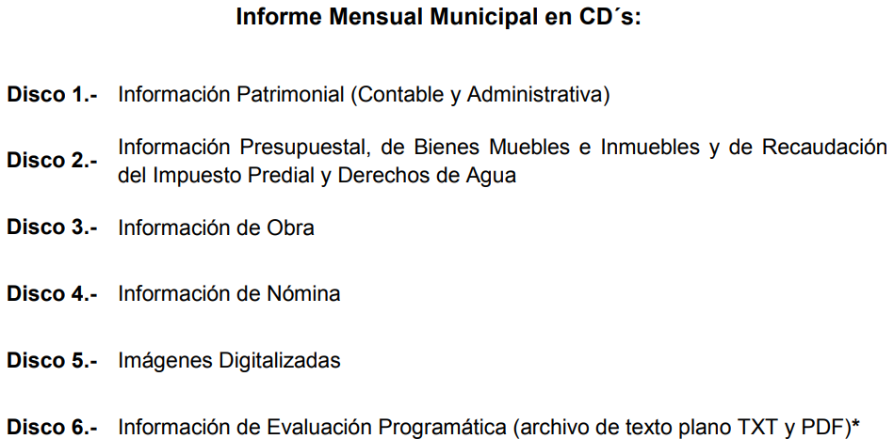
[…]
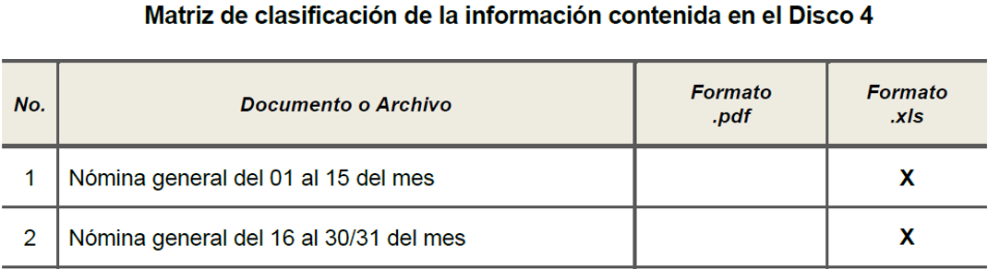
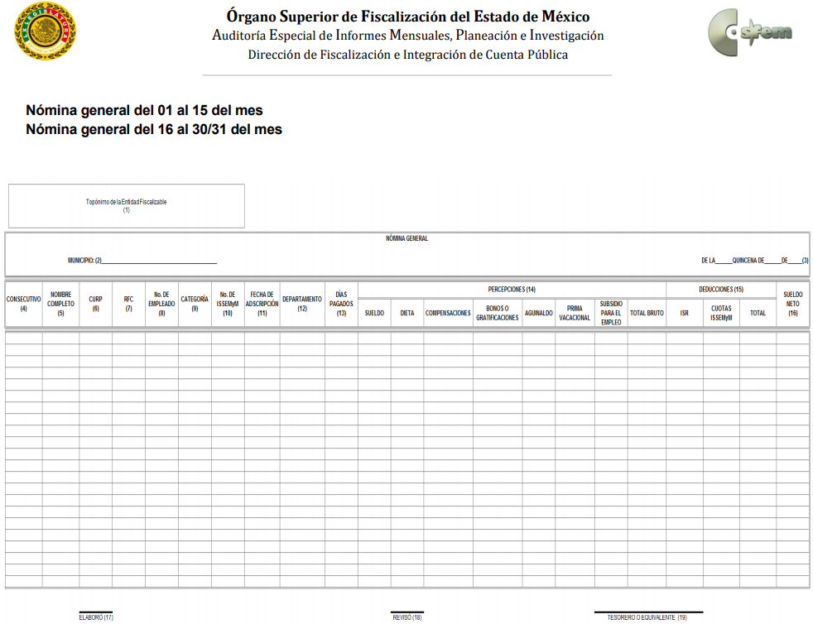
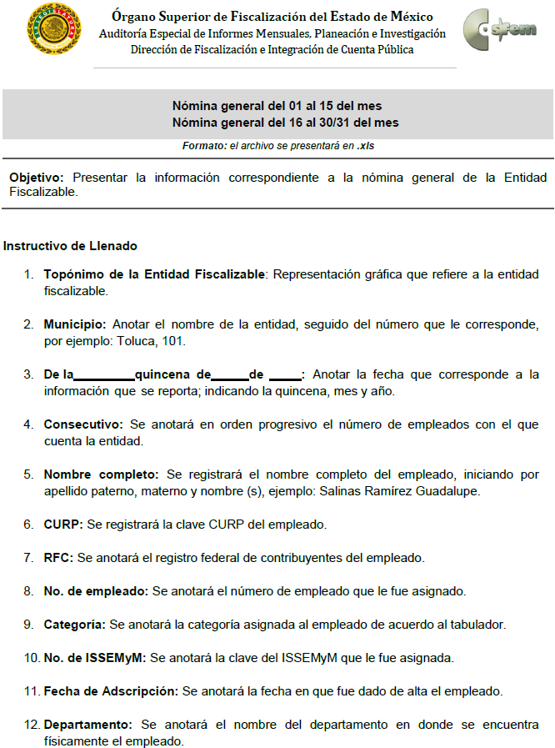
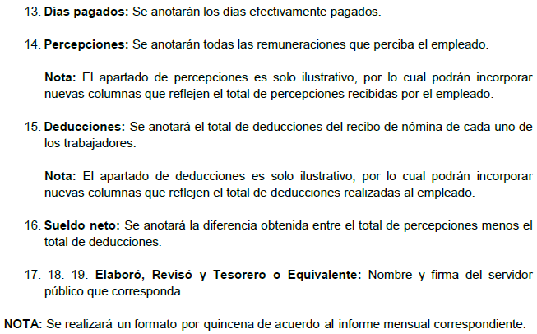
Los formatos de nómina, se integran con la información concerniente al pago de las remuneraciones de cada uno de los servidores públicos de la entidad fiscalizable de que se trate, correspondiente a un periodo determinado, siendo así, que tal formato constituye un soporte documental.
En virtud de lo anterior, se desprende que EL SUJETO OBLIGADO debe contar en sus archivos con la información requerida en las solicitudes de acceso a la información pública 00057/ALMORI/IP/2019 y 00049/ALMORI/IP/2019, acorde a sus funciones, facultades, atribuciones y competencias, además de que, asumió expresamente contar la misma.
Establecido lo anterior, se procede a analizar si la información entregada tanto en los Informes Justificados como en el alcance al mismo, en el recurso de revisión 05197/INFOEM/IP/RR/2019, satisface el derecho de acceso a la información pública del RECURRENTE.
Recurso de revisión 05197/INFOEM/IP/RR/2019 (00057/ALMORI/IP/2019)
Respecto de la información referente al presente al aludido recurso de revisión, esta Ponencia Resolutora considera que no se colma el derecho de acceso a la información pública del RECURRENTE, ya que si bien es cierto, en el Alcance al Informe Justificado EL SUJETO OBLIGADO remite la versión pública de la nómina del Sistema Municipal para el Desarrollo Integral de la Familia (DIF), correspondiente a la segunda quincena de diciembre de 2018, enero y abril de 2019, (sin acuerdo que sustente la elaboración de las versiones públicas), también lo es que, lo hace a través del SAIMEX, siendo que, la modalidad elegida por el hoy RECURRENTE, fue mediante copias certificadas (con costo).
Al respecto, debemos recordar lo establecido en los artículos 155, fracción V y 164, de la Ley de Transparencia y Acceso a la Información Pública del Estado de México y Municipios, los cuales señalan lo siguiente:
“Artículo 155. Para presentar una solicitud por escrito, no se podrán exigir mayores requisitos que los siguientes:
[…]
V. La modalidad en la que prefiere se otorgue el acceso a la información, la cual podrá ser verbal, siempre y cuando sea para fines de orientación, mediante consulta directa, mediante la expedición de copias simples o certificadas o la reproducción en cualquier otro medio, incluidos los electrónicos.
Artículo 164. El acceso se dará en la modalidad de entrega y, en su caso, de envío elegidos por el solicitante. Cuando la información no pueda entregarse o enviarse en la modalidad solicitada, el sujeto obligado deberá ofrecer otra u otras modalidades de entrega.
En cualquier caso, se deberá fundar y motivar la necesidad de ofrecer otras modalidades.”
(Énfasis añadido)
En ese sentido, a efecto de dar cumplimiento al derecho de acceso a la información pública, los particulares tienen la posibilidad de elegir la modalidad de entrega que prefieran, entre ellas, la expedición de copias certificadas, como es el caso; por lo que, a efecto de dar cumplimiento al acceso a la información pública debe realizarse en la modalidad preferida por la hoy RECURRENTE, es decir, mediante la entrega de lo solicitado en copias certificadas (con costo), en versión pública, en la que se protejan la información susceptible de clasificarse como confidencial, lo que, en el presente caso, no aconteció, puesto que se pretendió satisfacer lo requerido en una modalidad distinta a la elegida por particular.
Ahora bien, esta Ponencia Resolutora no es omisa en advertir que, si bien en el Informe Justificado, se le hizo saber al RECURRENTE que de conformidad el artículo 148 del Código Financiero del Estado de México y Municipios, para la expedición de las copias certificadas de la información requerida, debía cubrirse en la caja de la Tesorería Municipal, el costo de $178.00 (Ciento setenta y ocho pesos 00/100 M.N.), lo cierto que, dicha precisión resulta insuficiente para satisfacer lo requerido.
En ese sentido, EL SUJETO OBLIGADO debió hacer del conocimiento del RECURRENTE, el procedimiento para que EL RECURRENTE pudiera tener acceso a la información solicitada, en copia certificada, esto es, no sólo le indicara el costo y lugar de pago, sino debió indicar, a su vez, los días y horarios de entrega, una vez efectuado el pago correspondiente, así como el número total de hojas a certificar, para justificar el costo total para que éste procediera al pago respectivo.
En consecuencia, esta Ponencia Resolutora determina ordenar al SUJETO OBLIGADO, la entrega al RECURRENTE, en copia certificada sin costo, la versión pública de la nómina del Sistema Municipal para el Desarrollo Integral de la Familia, correspondiente a los meses de diciembre de 2018, enero y abril de 2019, con lo cual, se podrían satisfacer la totalidad de lo requerido en la solicitud de acceso a la información pública número 00057/ALMORI/IP/2019.
Así, en relación a la información de la que se ordena su entrega en versión pública, en términos del artículo 143 de la Ley de Transparencia y Acceso a la Información Pública del Estado de México y Municipios, se deberá omitir, eliminar o suprimir la información confidencial.
En ese sentido, sólo podrán ser testados los datos que actualicen las hipótesis normativas previstas en dicho precepto legal, y deberá procederse a su clasificación mediante las formalidades de Ley, es decir, que el Comité de Transparencia del SUJETO OBLIGADO emita el Acuerdo de Clasificación correspondiente debidamente fundado y motivado, en el cual se sustente la versión pública, en términos de los numerales 49, fracción VIII y 132, fracciones II y III, de la Ley de Transparencia y Acceso a la Información Pública del Estado de México y Municipios, así como los numerales Segundo, fracción XVIII, y del Cuarto al Décimo Primero de los Lineamientos Generales en materia de Clasificación y Desclasificación de la Información, así como para la elaboración de Versiones Públicas, que literalmente expresan:
Ley de Transparencia y Acceso a la Información Pública del Estado de México y Municipios
“Artículo 49. Los Comités de Transparencia tendrán las siguientes atribuciones:
VIII. Aprobar, modificar o revocar la clasificación de la información;
Artículo 132. La clasificación de la información se llevará a cabo en el momento en que:
[…]
II. Se determine mediante resolución de autoridad competente; o
III. Se generen versiones públicas para dar cumplimiento a las obligaciones de transparencia previstas en esta Ley.”
Lineamientos Generales en materia de Clasificación y Desclasificación de la Información, así como para la elaboración de Versiones Públicas
“Segundo.- Para efectos de los presentes Lineamientos Generales, se entenderá por:
XVIII. Versión pública: El documento a partir del que se otorga acceso a la información, en el que se testan partes o secciones clasificadas, indicando el contenido de éstas de manera genérica, fundando y motivando la reserva o confidencialidad, a través de la resolución que para tal efecto emita el Comité de Transparencia.
Cuarto. Para clasificar la información como reservada o confidencial, de manera total o parcial, el titular del área del sujeto obligado deberá atender lo dispuesto por el Título Sexto de la Ley General, en relación con las disposiciones contenidas en los presentes lineamientos, así como en aquellas disposiciones legales aplicables a la materia en el ámbito de sus respectivas competencias, en tanto estas últimas no contravengan lo dispuesto en la Ley General.
Los sujetos obligados deberán aplicar, de manera estricta, las excepciones al derecho de acceso a la información y sólo podrán invocarlas cuando acrediten su procedencia.
Quinto. La carga de la prueba para justificar toda negativa de acceso a la información, por actualizarse cualquiera de los supuestos de clasificación previstos en la Ley General, la Ley Federal y leyes estatales, corresponderá a los sujetos obligados, por lo que deberán fundar y motivar debidamente la clasificación de la información ante una solicitud de acceso o al momento en que generen versiones públicas para dar cumplimiento a las obligaciones de transparencia, observando lo dispuesto en la Ley General y las demás disposiciones aplicables en la materia.
Sexto. Los sujetos obligados no podrán emitir acuerdos de carácter general ni particular que clasifiquen documentos o expedientes como reservados, ni clasificar documentos antes de que se genere la información o cuando éstos no obren en sus archivos.
La clasificación de información se realizará conforme a un análisis caso por caso, mediante la aplicación de la prueba de daño y de interés público.
Séptimo. La clasificación de la información se llevará a cabo en el momento en que:
I. Se reciba una solicitud de acceso a la información;
II. Se determine mediante resolución de autoridad competente, o
III. Se generen versiones públicas para dar cumplimiento a las obligaciones de transparencia previstas en la Ley General, la Ley Federal y las correspondientes de las entidades federativas.
Los titulares de las áreas deberán revisar la clasificación al momento de la recepción de una solicitud de acceso a la información, para verificar si encuadra en una causal de reserva o de confidencialidad.
Octavo. Para fundar la clasificación de la información se debe señalar el artículo, fracción, inciso, párrafo o numeral de la ley o tratado internacional suscrito por el Estado mexicano que expresamente le otorga el carácter de reservada o confidencial.
Para motivar la clasificación se deberán señalar las razones o circunstancias especiales que lo llevaron a concluir que el caso particular se ajusta al supuesto previsto por la norma legal invocada como fundamento.
En caso de referirse a información reservada, la motivación de la clasificación también deberá comprender las circunstancias que justifican el establecimiento de determinado plazo de reserva.
Tratándose de información clasificada como confidencial respecto de la cual se haya determinado su conservación permanente por tener valor histórico, ésta conservará tal carácter de conformidad con la normativa aplicable en materia de archivos.
Los documentos contenidos en los archivos históricos y los identificados como históricos confidenciales no serán susceptibles de clasificación como reservados.
Noveno. En los casos en que se solicite un documento o expediente que contenga partes o secciones clasificadas, los titulares de las áreas deberán elaborar una versión pública fundando y motivando la clasificación de las partes o secciones que se testen, siguiendo los procedimientos establecidos en el Capítulo IX de los presentes lineamientos.
Décimo. Los titulares de las áreas, deberán tener conocimiento y llevar un registro del personal que, por la naturaleza de sus atribuciones, tenga acceso a los documentos clasificados. Asimismo, deberán asegurarse de que dicho personal cuente con los conocimientos técnicos y legales que le permitan manejar adecuadamente la información clasificada, en los términos de los Lineamientos para la Organización y Conservación de Archivos.
En ausencia de los titulares de las áreas, la información será clasificada o desclasificada por la persona que lo supla, en términos de la normativa que rija la actuación del sujeto obligado.
Décimo primero. En el intercambio de información entre sujetos obligados para el ejercicio de sus atribuciones, los documentos que se encuentren clasificados deberán llevar la leyenda correspondiente de conformidad con lo dispuesto en el Capítulo VIII de los presentes lineamientos.
[…]
CAPÍTULO VIII
DE LA LEYENDA DE CLASIFICACIÓN
Quincuagésimo. Los titulares de las áreas de los sujetos obligados podrán utilizar los formatos contenidos en el presente Capítulo como modelo para señalar la clasificación de documentos o expedientes, sin perjuicio de que establezcan los propios.
[…]
Quincuagésimo tercero. El formato para señalar la clasificación parcial de un documento, es el siguiente:
 | Concepto | Dónde:
Sello oficial o logotipo del sujeto obligado | Fecha de clasificación | Se anotará la fecha en la que el Comité de Transparencia confirmó la clasificación del documento, en su caso.
Sello oficial o logotipo del sujeto obligado | Área | Se señalará el nombre del área del cual es titular quien clasifica.
Sello oficial o logotipo del sujeto obligado | Información reservada | Se indicarán, en su caso, las partes o páginas del documento que se clasifican como reservadas. Si el documento fuera reservado en su totalidad, se anotarán todas las páginas que lo conforman. Si el documento no contiene información reservada, se tachará este apartado.
Sello oficial o logotipo del sujeto obligado | Periodo de reserva | Se anotará el número de años o meses por los que se mantendrá el documento o las partes del mismo como reservado.
Sello oficial o logotipo del sujeto obligado | Fundamento legal | Se señalará el nombre del ordenamiento, el o los artículos, fracción(es), párrafo(s) con base en los cuales se sustente la reserva.
Sello oficial o logotipo del sujeto obligado | Ampliación del periodo de reserva | En caso de haber solicitado la ampliación del periodo de reserva originalmente establecido, se deberá anotar el número de años o meses por los que se amplía la reserva.
Sello oficial o logotipo del sujeto obligado | Confidencial | Se indicarán, en su caso, las partes o páginas del documento que se clasifica como confidencial. Si el documento fuera confidencial en su totalidad, se anotarán todas las páginas que lo conforman. Si el documento no contiene información confidencial, se tachará este apartado.
Sello oficial o logotipo del sujeto obligado | Fundamento legal | Se señalará el nombre del ordenamiento, el o los artículos, fracción(es), párrafo(s) con base en los cuales se sustente la confidencialidad.
Sello oficial o logotipo del sujeto obligado | Rúbrica del titular del área | Rúbrica autógrafa de quien clasifica.
Sello oficial o logotipo del sujeto obligado | Fecha de desclasificación | Se anotará la fecha en que se desclasifica el documento.
Sello oficial o logotipo del sujeto obligado | Rúbrica y cargo del servidor público | Rúbrica autógrafa de quien desclasifica.
…”
(Énfasis Añadido)
Por lo tanto, es importante referir que EL SUJETO OBLIGADO deberá seguir el procedimiento legal establecido para su clasificación, esto es, que su Comité de Transparencia emita un Acuerdo de Clasificación que cumpla con las formalidades previstas, antes citadas que la sustente, en el que se expongan los fundamentos y razones que llevaron a la autoridad a testar, suprimir o eliminar datos de dicho soporte documental, ya que el no hacerlo, implica que lo entregado no es legal ni formalmente una versión pública, sino más bien una documentación ilegible, incompleta o tachada; pues no señalar las razones por las que no se aprecian determinados datos, ya sea porque se testan o suprimen, deja al solicitante en estado de incertidumbre, al no conocer o comprender porque no aparecen en la documentación respectiva, es decir, si no se exponen de manera puntual las razones de ello se estaría violentando desde un inicio el derecho de acceso a la información del solicitante.
Ahora bien, esta Ponencia Resolutora no es omisa en advertir que, si bien es cierto la modalidad de acceso o entrega de la información seleccionada por el particular, fue Copias Certificadas (con costo); sin embargo, también lo es que, en el presente caso, se actualiza el supuesto establecido en el artículo 165, tercer párrafo, de la Ley de Transparencia y Acceso a la Información Pública del Estado de México y Municipios, que a la letra indica:
“Artículo 165. Los sujetos obligados establecerán la forma y términos en que darán trámite interno a las solicitudes en materia de acceso a la información.
La información que se entregue en versión pública, cuya modalidad de reproducción o envío tenga un costo, procederá una vez que se acredite el pago respectivo. No puede entenderse como reproducción la elaboración de la misma.
Ante la falta de respuesta a una solicitud en el plazo previsto y en caso de que proceda el acceso, los costos de reproducción y envío correrán a cargo del sujeto obligado.”
En esa tesitura, y como se desprende del Resultando II, de la presente resolución, EL SUJETO OBLIGADO fue omiso en dar trámite y respuesta a las solicitudes de acceso a la información números 00057/ALMORI/IP/2019, en virtud de lo cual, los costos de reproducción y envío de la información requerida, deben correr a cargo del SUJETO OBLIGADO; por lo que este Órgano Garante determina que sea proporcionada, sin que medie pago alguno por concepto de cobro de derechos por la certificación de la información requerida.
Atento a ello, EL SUJETO OBLIGADO sólo se deberá informar al RECURRENTE el lugar, día y hora, en que éste pueda recoger las copias certificadas de las documentales solicitadas.
Aunado a lo anterior, la Unidad de Transparencia del SUJETO OBLIGADO deberá mantener a disposición del RECURRENTE la información requerida, durante un plazo mínimo de sesenta días hábiles, de conformidad con lo señalado en el artículo 166 de la Ley de la materia, mismo que se transcribe a continuación:
“Artículo 166. La obligación de acceso a la información pública se tendrá por cumplida cuando el solicitante tenga a su disposición la información requerida, o cuando realice la consulta de la misma en el lugar en el que ésta se localice.
La Unidad de Transparencia tendrá disponible la información solicitada, durante un plazo mínimo de sesenta días hábiles, contado a partir de que el solicitante hubiere realizado, en su caso, el pago respectivo, el cual deberá efectuarse en un plazo no mayor a treinta días hábiles.”
(Énfasis añadido)
Recurso de revisión 05199/INFOEM/IP/RR/2019 (00049/ALMORI/IP/2019)
Respecto de la información referente al presente al aludido recurso de revisión, esta Ponencia Resolutora considera que se colma parcialmente el derecho de acceso a la información pública del RECURRENTE, ya que si bien es cierto, a través del SAIMEX en el Informe Justificado, EL SUJETO OBLIGADO remitió una versión testada de la nómina general del Municipio de Almoloya del Río, correspondiente a la primera quincena de enero y segunda quincena de diciembre de 2018, así como la segunda quincena de abril de 2019, correspondiente a la segunda quincena de diciembre de 2018, enero y abril de 2019, fue omisa en dar atención a la totalidad de lo requerido.
En ese sentido, se advierte que EL SUJETO OBLIGADO, fue omiso en dar atención a lo siguiente, con lo cual, se habría satisfecho lo requerido por el particular:
- Entregar vía EL SAIMEX, el Acuerdo de Clasificación correspondiente, que sustentara la versión pública de la nómina general correspondiente a la segunda quincena de diciembre de 2018, enero y abril de 2019, que fue entregada en el Informe Justificado, en los términos antes precisados;
- Entregar vía EL SAIMEX, la versión pública de la nómina general correspondiente a la primera quincena de diciembre de 2018, enero y abril de 2019, así como el Acuerdo de Clasificación que sustentara la versión pública, en los términos antes precisados, y
- Poner a disposición del hoy RECURRENTE, previo pago de derechos, en copia certificada, la versión pública de la primera y segunda quincena de diciembre de 2018, enero y abril de 2019, haciendo de su conocimiento, el procedimiento antes precisado relativo al procedimiento para efectuar el pago de los derechos correspondientes por la expedición de las copias certificadas, el costo, el o lugares, días y horario en que tiene la posibilidad de efectuar el pago, así como el nombre del servidor público que lo atendería, para que una vez realizado el pago se procediera a la certificación de los documentos.
En virtud de lo anterior, esta Ponencia Resolutora, determina ordenar al SUJETO OBLIGADO, dar cumplimiento a lo anteriormente señalado, a efecto de satisfacer la totalidad de lo requerido en la solicitud de acceso a la información pública número 00049/ALMORI/IP/2019.
Asimismo, en el caso particular del personal adscrito a la Dirección de Seguridad Pública, a que se refieren los artículos 35, fracción I, inciso l), 60 y 61 del Bando Municipal 2019, EL SUJETO OBLIGADO deberá proceder a realizar el procedimiento de disociación de la información, en términos del artículo 4, fracción XI, de la Ley de Protección de Datos Personales en Posesión de Sujetos Obligados del Estado de México y Municipios, a efecto de desagregar o desvincular los nombres de los servidores públicos dentro de la estructura de seguridad pública municipal, a efecto de evitar su identificación. Para tales efectos, respecto de dicho personal deberá hacer la entrega de la información por separado, es decir, realizar la entrega de, un listado que contenga el nombre de dichos servidores públicos, y otro, en el que se contenga el cargo y sueldo, como pudiera ser el tabulador de sueldos; lo anterior, con la finalidad de no poner en riesgo a dichos servidores públicos.
Vista al Titular de la Contraloría Interna y Órgano de Control y Vigilancia
No pasa inadvertido para esta Ponencia Resolutora la omisión del SUJETO OBLIGADO de dar trámite y respuesta a las solicitudes de información del RECURRENTE, lo que, en estricto sentido, podría ser considerado como infracciones a la Ley de Transparencia y Acceso a la Información Pública del Estado de México y Municipios; sin embargo, si bien, la imposición de medidas de apremio al SUJETO OBLIGADO, no es materia del presente medio de impugnación, también lo es que, de conformidad con lo establecido en el artículo 190 de la Ley de Transparencia y Acceso a la Información Pública del Estado de México y Municipios, este Órgano Garante cuenta con la atribución de hacer del conocimiento de los órganos internos de control de los Sujetos Obligados, de las infracciones a la referida Ley, por tanto, se ordena dar vista al Titular de la Contraloría Interna y Órgano de Control y Vigilancia de este Instituto, a efecto de que determine lo conducente.
En consecuencia, esta Ponencia Resolutora en términos de les artículos 179, fracción VII y 186, fracción IV de la Ley de Transparencia y Acceso a la Información Pública del Estado de México y Municipios, determina ORDENAR al SUJETO OBLIGADO la entrega al RECURRENTE de la información que ha quedado precisada.
Así, con fundamento en lo prescrito en los artículos 5, párrafos vigésimo segundo, vigésimo tercero y vigésimo cuarto, fracciones IV y V, de la Constitución Política del Estado Libre y Soberano de México, y los artículos 2, fracción II, 9, 29, 36, fracciones I y II, 176, 178, 179, 181, 185, fracción I, 186 y 188, de la Ley de Transparencia y Acceso a la Información Pública del Estado de México y Municipios, este Pleno:
RESUELVE
- Resultan fundadas las razones o motivos de inconformidad planteadas por EL RECURRENTE por los motivos y fundamentos expuestos en el Considerando SEXTO de la presente resolución.
- Se ORDENA al SUJETO OBLIGADO que atienda las solicitudes de información pública números 00057/ALMORI/IP/2019 y 00049/ALMORI/IP/2019 y haga entrega al RECURRENTE, en términos del Considerando SEXTO de la presente resolución, en versión pública, lo siguiente:
“En copias certificadas:
a) La nómina general del Sistema Municipal para el Desarrollo Integral de la Familia, correspondiente a la primera y segunda quincena de diciembre de 2018, así como de enero y abril de 2019.
b) El documento o documentos en los que conste, la totalidad de servidores públicos adscritos al SUJETO OBLIGADO en los meses de diciembre de 2018, enero y abril de 2019.
c) La nómina general del Municipio Almoloya del Río, correspondiente a la primera y segunda quincena de diciembre de 2018, así como de enero y abril de 2019.
A efecto de que EL SUJETO OBLIGADO dé pleno cumplimiento a lo anterior, es necesario que informe al RECURRENTE el procedimiento para que le sea entregadas las copias certificadas correspondientes, con relación al o lugares, días y horario así como el nombre del servidor público que lo atenderá.”
Vía SAIMEX:
d) La nómina general del Municipio Almoloya del Río, correspondiente a la primera quincena de diciembre de 2018, la primera y segunda quincena de enero y la primera y segunda quincena de abril de 2019.
Debiendo notificar al RECURRENTE el Acuerdo de Clasificación de la información que emita el Comité de Transparencia con motivo de la versión pública.”
- Notifíquese al Titular de la Unidad de Transparencia del SUJETO OBLIGADO, para que conforme a los artículos 186 último párrafo y 189 párrafo segundo de la Ley de Transparencia y Acceso a la Información Pública del Estado de México y Municipios, dé cumplimiento a lo ordenado dentro del plazo de diez días hábiles, debiendo informar a este Instituto en un plazo de tres días hábiles siguientes sobre el cumplimiento dado a la presente resolución.
- Notifíquese al RECURRENTE la presente resolución.
- Hágase del conocimiento al RECURRENTE que de conformidad con lo establecido en el artículo 196 de la Ley de Transparencia y Acceso a la Información Pública del Estado de México y Municipios, podrá impugnarla vía Juicio de Amparo en los términos de las leyes aplicables.
- Gírese oficio al Titular de la Contraloría Interna y Órgano de Control y Vigilancia de este Instituto, de conformidad con el artículo 190 de la Ley de Transparencia y Acceso a la Información Pública del Estado de México y Municipios determine lo conducente, en términos del Considerando SEXTO de la presente resolución.
ASÍ LO RESUELVE, POR UNANIMIDAD DE VOTOS EL PLENO DEL INSTITUTO DE TRANSPARENCIA, ACCESO A LA INFORMACIÓN PÚBLICA Y PROTECCIÓN DE DATOS PERSONALES DEL ESTADO DE MÉXICO Y MUNICIPIOS, CONFORMADO POR LOS COMISIONADOS ZULEMA MARTÍNEZ SÁNCHEZ; EVA ABAID YAPUR; JOSÉ GUADALUPE LUNA HERNÁNDEZ; JAVIER MARTÍNEZ CRUZ Y LUIS GUSTAVO PARRA NORIEGA EMITIENDO VOTO PARTICULAR; EN LA TRIGÉSIMA SEXTA SESIÓN ORDINARIA CELEBRADA EL DÍA DOS DE OCTUBRE DE DOS MIL DIECINUEVE, ANTE EL SECRETARIO TÉCNICO DEL PLENO, ALEXIS TAPIA RAMÍREZ.
Zulema Martínez Sánchez
Comisionada Presidenta
(RÚBRICA)
Eva Abaid Yapur  Comisionada  (RÚBRICA) | José Guadalupe Luna Hernández  Comisionado  (RÚBRICA)
Javier Martínez Cruz  Comisionado  (RÚBRICA) | Luis Gustavo Parra Noriega  Comisionado  (RÚBRICA)
Alexis Tapia Ramírez
Secretario Técnico del Pleno
(RÚBRICA)

Esta hoja corresponde a la resolución de fecha dos de octubre de dos mil diecinueve, emitida en los recursos de revisión números 05197/INFOEM/IP/RR/2019 y 05199/INFOEM/IP/RR/2019 acumulados.
YSM/JMAV

Artículo 2.- Para los efectos de la presente Ley, se entenderá por: […] XI. Informe Mensual: Al documento que mensualmente envían para su análisis al Órgano Superior de Fiscalización de la Legislatura, las Tesorerías Municipales y la Secretaría de Finanzas;

